SỞ GIÁO DỤC & ĐÀO TẠO TP.HCM  TRƯỜNG THTP BÌNH HƯNG HÒA  ĐỀ CHÍNH THỨC | ĐỀ THI HỌC KÌ I NĂM HỌC 2013-2014  MÔN: VẬT LÝ 12  Thời gian làm bài: 60 phút;  (40 câu trắc nghiệm)
 |  | Mã đề thi 2
Câu 1: Chọn phát biểu đúng.
Tần số dao động tự do của con lắc đơn được tính bởi công thức:
A. 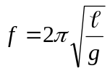 B. 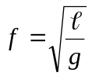 C. 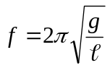 D. 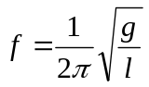
Câu 2: Chọn câu đúng. Độ to của âm gắn liền với
A. cường độ âm B. đồ thị dao động của âm
C. mức cường độ âm D. tần số âm
Câu 3: Điều kiện để có giao thoa sóng trên mặt nước là
A. hai sóng cùng bước sóng giao nhau
B. hai sóng cùng biên độ, cùng tốc độ giao nhau
C. hai sóng cùng tần số và có độ lệch pha không đổi giao nhau
D. hai sóng chuyển động ngược chiều giao nhau
Câu 4: Nguyên tắc hoạt động của máy phát điện xoay chiều một pha dựa vào
A. hiện tượng tự cảm B. khung dây chuyển động trong từ trường
C. hiện tượng cảm ứng điện từ D. khung dây quay trong điện trường
Câu 5: Giao thoa sóng trên mặt nước. Hai nguồn kết hợp có tần số 15Hz vận tốc truyền sóng là 30 cm/s. Với M là những khoảng d₁ và d₂ nào dưới đây sẽ dao động với biên độ cực đại?
A. d₁ = 25cm và d₂= 22 cm B. d₁ = 20cm và d₂= 25 cm
C. d₁ = 25cm và d₂= 20 cm D. d₁ = 25cm và d₂= 21 cm
Câu 6: Hai dao động điều hòa cùng phương, có phương trình 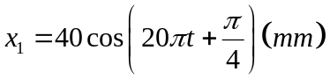; 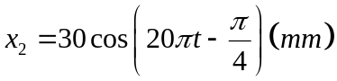. Biên độ dao động tổng hợp của hai dao động trên là:
A. 14 (mm) B. 12 (mm) C. 10 (mm) D. 50 (mm)
Câu 7: Cho sóng ngang có phương trình truyền sóng : u= 8sin2π(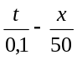) cm; trong đó x tính bằng cm; t tính bằng giây. Chu kỳ và bước sóng là:
A. 0,1s; 1m B. 0,1s; 0,5m C. 1s; 50cm D. 10s; 0,1m
Câu 8: Cho đoạn mach xoay chiều gồm R, L mắc nối tiếp. 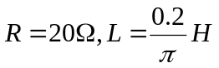. Đoạn mạch được mắc vào hiệu điện thế 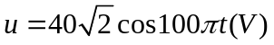. Biểu thức cường độ dòng điện qua mạch là:
A. 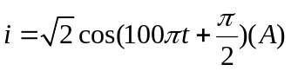 B. 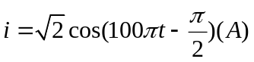
C. 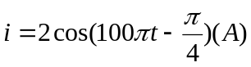 D. 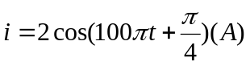
Câu 9: Con lắc lò xo dao động điều hòa với tần số f. Động năng và thế năng của con lắc biến thiên tuần hoàn với tần số là:
A. f/2 B. 2f C. 4f D. f
Câu 10: Tìm kết luận sai về biên độ của dao động tổng hợp A của hai dao động điều hoà cùng phương, cùng tần số:
A. Hai dao động thành phần vuông pha nhau thì 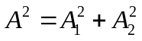
B. Hai dao động thành phần lẹch nhau một góc 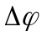 thì 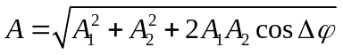
C. Hai dao động thành phần ngược pha thì A = A₁ - A₂.
D. Hai dao động thành phần cùng pha thì A = A₁ + A₂.
Câu 11: Chọn phát biểu đúng trong những phát biểu sau đây:
A. Khi chất điểm đến vị trí biên thì vận tốc và gia tốc có độ lớn cực tiểu
B. Khi chất điểm qua vị trí cân bằng thì vận tốc cực đại và gia tốc cực tiểu
C. Khi chất điểm qua vị trí cân bằng thì vận tốc và gia tốc có độ lớn cực đại
D. Khi chất điểm đến vị trí biên âm thì vận tốc có giá trị âm và gia tốc có độ lớn cực đại
Câu 12: Điều kiện cần của cộng hưởng dao động là:
A. Hệ phải dao động cưỡng bức B. Hệ phải dao động điều hòa
C. Hệ phải dao động tự do D. Hệ phải dao động tắt dần
Câu 13: Dao động tắt dần là một dao động điều hòa có
A. biên độ giảm dần do ma sát B. chu kỳ tăng tỷ lệ với thời gian
C. ma sát cực đại D. biên độ thay đổi liên tục
Câu 14: Một con lắc lò xo gồm một quả năng có khối lượng m = 100g và lò xo có khối lượng không đáng kể. Con lắc dao động điều hoà với tần số góc là 10π rad/s và biên độ 4cm. Động năng ở vị trí có li độ x = 2cm là (lấy 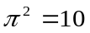)

A. 0,08J B. 0,06J C. 0,2J D. 1J
Câu 15: Một mạch điện gồm RLC nối tiếp~. Cuộn cảm có độ tự cảm L =  (H) , tụ điện có điện dung C = 2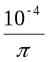(F). Chu kỳ của dòng điện xoay chiều trong mạch là 0,02(s). Cường độ dòng điện trong mạch lệch pha 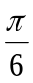 so với điện áp hai đầu mạch~. Điện trở R có giá trị là:
A. 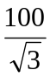() B. 50() C. 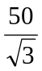( ) D. 100()
Câu 16: Con lắc lò xo gồm vật m = 100g và độ cứng lò xo k = 100N/m ( lấy 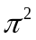 = 10) dao động điều hòa. Chu kỳ T của con lắc lò xo là
A. 0,8s B. 0,2s C. 0,4s D. 0,6s
Câu 17: Hiện tượng cộng hưởng xảy ra khi nào?
A. Tần số của lực cưỡng bức lớn hơn tần số riêng của hệ
B. Tần số dao động bằng tần số riêng của hệ
C. Tần số của lực cưỡng bức nhỏ hơn tần số riêng của hệ
D. Tần số của lực cưỡng bức bằng tần số riêng của hệ
Câu 18: Phát biểu nào đúng khi nói về sóng dừng?
A. Sóng tới và sóng phản xạ tại một điểm ngược pha nhau
B. Khoảng cách giữa hai bụng sóng bằng một số nguyên lẻ phần tư bước sóng
C. Khoảng cách giữa hai nút sóng bằng một số nguyên lẻ phần tư bước sóng
D. Được dùng để đo tốc độ truyền sóng
Câu 19: Con lắc đơn thực hiện dao động nhỏ, thời gian đi từ vị trí cân bằng đến vị trí biên mất 0,5 s. Chọn phát biểu đúng.
A. Con lắc thực hiện 2 dao động trong 1 giây B. Chu kì dao động là 2s
C. Trong 1s con lắc thực hiện 1 dao động D. Tần số dao động là 1 Hz
Câu 20: Một máy phát điện xoay chiều 1 pha có rôto gồm 4 cặp cực từ, muốn tần số dòng điện xoay chiều mà máy phát ra là 50Hz thì rôto phải quay với tốc độ là bao nhiêu?
A. 1500 vòng/phút B. 500 vòng/phút C. 3000 vòng/phút D. 750 vòng/phút
Câu 21: Phát biểu SAI về dao động cưỡng bức :
A. Tần số dao động riêng luôn bằng tần số ngoại lực
B. Biên độ dao động phụ thuộc tần số ngoại lực và biên độ của ngoại lực
C. Là dao động của hệ có tác dụng của ngoại lực biến đổi điều hòa
D. Tần số dao động cưỡng bức khi ổn định bằng tần số ngoại lực
Câu 22: Trong thí nghiệm giao thoa sóng trên mặt nước hai nguồn kết hợp A, B dao động với tần số f = 16Hz tại M cách các nguồn những khoảng 30cm, và 25,5cm thì dao động với biên độ cực đại, giữa M và đường trung trực của AB có 2 dãy cực đại khác. Bước sóng, vận tốc sóng.
A. 1,5cm, 24cm/s B. 4,5cm, 72cm/s C. 4,5cm, 0,28cm/s D. 1,5cm, 0,09cm/s
Câu 23: Cuộn sơ cấp của một máy biến thế có số vòng dây gấp 4 lần số vòng dây của cuộn thứ cấp. Hiệu điện thế hai đầu cuộn thứ cấp so với hiệu điện thế hai đầu cuộn sơ cấp:
A. tăng gấp 4 lần B. giảm đi 2 lần C. tăng gấp 2 lần D. giảm đi 4 lần
Câu 24: Phát biểu nào sau đây là đúng khi nói về cường độ hiệu dụng và điện áp hiệu dụng của dòng điện xoay chiều ?
A. Điện áp hiệu dụng không đo được bằng vôn kế
B. Cường độ hiệu dụng của dòng điện xoay chiều bằng cường độ của dòng điện không đổi.
C. Giá trị hiệu dụng của dòng điện được đo bằng Ampe kế
D. Điện áp hiệu dụng tính bởi công thức 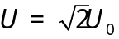
Câu 25: Một con lắc lò xo dao động theo phương ngang có k = 100N/m; A = 4cm~.
A. Lực đàn hồi cực tiểu là - 4N B. Lực hồi phục cực tiểu là - 4N
C. Lực hồi phục cực đại là 2N D. Lực đàn hồi cực đại là 4N
Câu 26: Sóng cơ là gì?
A. Là sự truyền chuyển động của các phần tử trong một môi trường
B. Là dao động của mọi điểm trong một môi trường
C. Là dao động lan truyền trong một môi trường
D. Là một dạng chuỵển động đặc biệt của môi trường
Câu 27: Tần số dao động của con lắc lò xo chắc chắn tăng khi
A. tăng khối lượng con lắc, giữ nguyên độ cứng lò xo
B. tăng khối lượng con lắc và giảm độ cứng lò xo
C. tăng khối lượng con lắc và độ cứng lò xo
D. tăng độ cứng lò xo, giữ nguyên khối lượng con lắc
Câu 28: Nguyên tắc hoạt động của động cơ không đồng bộ ba pha dựa trên:
A. Hiện tượng tự cảm
B. Hiện tượng cảm ứng điện từ
C. Tác dụng của dòng điện trong từ trường quay
D. Tác dụng của từ trường quay và hiện tượng cảm ứng điện từ
Câu 29: Cho đoạn mach xoay chiều gồm R, L,C mắc nối tiếp có U_{R} = 40 V; U_{L}=50 V; U_{C} = 80 V~. Điện áp hiệu dụng giữa hai đầu đoạn mạch là:
A. 100 V B. 170 V C. 50 V D. 70 V
Câu 30: Trong vật dao động điều hòa có quỹ đạo là một đoạn thẳng dài 12cm. Biên độ dao động của vật là bao nhiêu?
A. -12cm B. 6cm C. 12cm D. -6cm
Câu 31: Hiệu điện thế giữa hai đầu một đoạn mạch điện xoay chiều là: 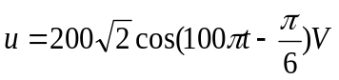và dòng điện qua mạch là: 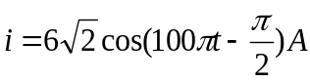 thì công suất tiêu thụ của đoạn mạch đó là
A. 800W B. 400W C. 600W. D. 2400W
Câu 32: Cường độ dòng điện qua mạch có biểu thức 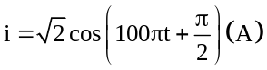. Giá trị hiệu dụng của cường độ dòng điện qua mạch là:
A. 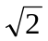A B. 1A C. 2A D. 2A
Câu 33: Một sợi dây đàn hồi AB được căng theo phương ngang, đầu A cố định, đầu B được rung nhờ một dụng cụ để tạo thành sóng dừng trên dây. Khoảng cách giữa 4 nút sóng liên tiếp là d= 1,2 m. Bước sóng là
A. 0.8m B. 0,6m C. 0,4m D. 0,3m
Câu 34: Một người quan sát một chiếc phao nổi trên mặt biển và thấy nó nhô lên cao 6 lần trong 15 giây. Coi sóng biển là sóng ngang. Tính chu kỳ dao động của sóng biển.
A. 4 s B. 3 s C. 6 s D. 5 s
Câu 35: Đặt điện áp u = U₀ cosωt ở hai đầu đoạn mạch chỉ có cuộn cảm thuần~. Cường độ dòng điện tức thời chạy qua mạch là i. Phát biểu nào sau đây là đúng?
A. Dòng điện i luôn ngược pha với điện áp u
B. Dòng điện i luôn cùng pha với điện áp u
C. Ở cùng thời điểm, điện áp u chậm pha π /2 so với dòng điện i
D. Ở cùng thời điểm, dòng điện i chậm pha π/2 so với điện áp u
Câu 36: Cuộn sơ cấp của một máy biến áp có 2000 vòng dây, hiệu điện thế là 120V và cường độ hiệu dụng là 0,8 A. Cuộn thứ cấp có số vòng dây là 100 vòng. Hiệu điện thế , cường độ hiệu dụng và công suất của cuộn thứ cấp là bao nhiêu?
A. 6 V; 0,04 A; 0,24 W B. 2400 V; 16 A; 38 400 W
C. 6 V; 16 A; 96 W D. 120 V; 0,04 A; 4,8 W
Câu 37: Phát biểu nào sau đây là đúng khi nói về tốc độ góc của khung dây trong động cơ không đồng bộ ba pha:
A. Luôn nhỏ hơn tốc độ góc của từ trường
B. Luôn lớn hơn tốc độ góc của từ trường
C. luôn bằng tốc độ góc của từ trường
D. Luôn lớn hơn hoặc bằng tốc độ góc của từ trường
Câu 38: Cho mạch điện không phân nhánh RLC: R =100Ω, cuộn dây thuần cảm có L = 0,318H, tụ điện có C= 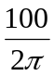μF. Tần số của dòng điện xoay chiều là 50Hz. Tổng trở của mạch là :
A. Z = 200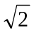 (Ω) B. Z = 100 (Ω) C. Z = 200(Ω) D. Z = 100(Ω)
Câu 39: Cho mạch điện xoay chiều không phân nhánh RLC. Đặt vào hai đầu mạch điện một hiệu điện thế xoay chiều có biểu thức u = U₀cosωt. Điều kiện để có cộng hưởng điện trong mạch là:
A. 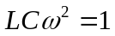 B. 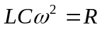 C. 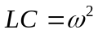 D. LC = R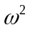
Câu 40: Một đoạn mạch điện xoay chiều không phân nhánh gồm một điện trở thuần R, một cuộn cảm thuần L và một tụ điện C. Hệ số công suất của đoạn mạch được tính bằng công thức:
A. cosϕ = 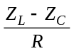 B. cosϕ = 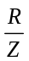 C. cosϕ = 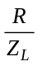 D. cosϕ = 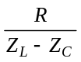

-----------------------------------------------
----------- HẾT ----------

